# Prácticas Profesionalizantes I - Unidad 01 - Actividad 01

* **Estudiante**: Lapenta Carlos Matías

## 📌 Descripción de la Actividad

* [Plataforma de Entrega](https://classroom.google.com/c/Njg4OTk3OTM1NDI3/a/Njg5ODAzNTY5NzU0/details) | [Instrucciones](https://classroom.google.com/c/Njg4OTk3OTM1NDI3/a/Njg5ODAzNTY5NzU0/details)
* Objetivos principales:
  + Deberán configurar el entorno y como entrega deben adjuntar una captura de pantalla con la compilación del código adjunto.
* Formato de entrega requerido: **.docx**

## 📝 Desarrollo

#### Captura

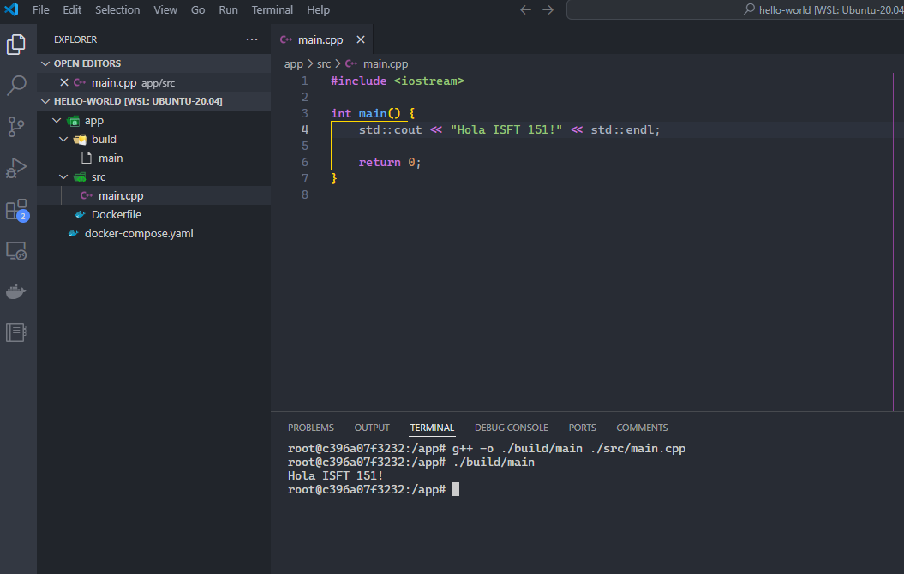

captura-hello-world-program.png

### 📚 Material de Referencia

### 📂 Archivos Adjuntos

* <captura-hello-world-program.png>